2017年12月23日 星期六 多云 6～14℃

益阳大通湖200MWp渔光互补发电项目

一期100MWp渔光互补发电项目情况说明：

* 26区箱变平台护栏焊接3人，箱变电缆接入3*95mm2、3*120mm22人。
* 30区小逆变器电缆接入1*4mm22人。
* 27区96塘支架安装4人，97塘接地网铺设焊接2人，桥架抱箍安装2人，98塘组件安装14人，100塘组件防雷线安装2人。
* 25区61塘接地网焊接2人，65、66塘组件安装13人。

一期现场施工人员共46人。

照片如下：

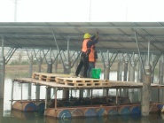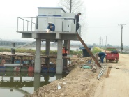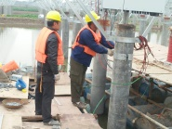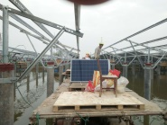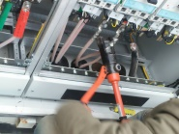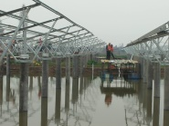 ：

二期100MWp渔光互补发电项目情况说明：

**一**：二期检验40区箱变承台情况：

总体符合设计及规范要求，个别处保护层不到位，经现场整改合格。

二：二期施工情况：

* 61区汇流箱安装2人，铺设1*4mm2电缆线6人；
* 58-1区立柱焊接2人，支架安装6人；
* 53区至升压站电缆桥架安装6人，钩机配合1台；
* 45-3区组件安装8人；
* 44区支架安装8人；
* 35-2组件安装22人；
* 40区箱变支模6人；
* 40-2支架安装5人；
* 30、31区支架安装21人；
* 29区基础管桩打桩钩机1台、桩机1台、测量3人、工人4人。

二期现场施工人员共102人。

照片如下：

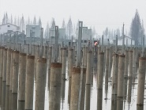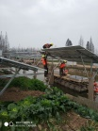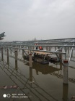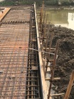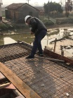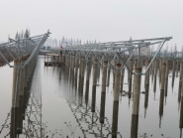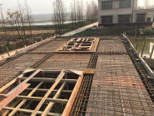

现场人员：刘忠杰、仵升靓、董军旗、张海龙。